1. Análise de caixa branca (llenarPruebas)
-- Grafo en papel

Método de cálculo | Complexidade | Comentario
Número de rexións | 3 | Áreas A, B, C
n.aristas – n.nodos +2 | 11 – 10 + 2 = 3
n.condicións + 1 | 2 + 1 = 3

Camiño | Nodos
CAM1 | 1, 2, 3, 4, 9, 10
CAM2 | 1, 2, 3, 5, 6, 9, 10
CAM3 | 1, 2, 3, 5, 7, 8, 9, 10

2. Análise de caixa negra (quitarPruebas)

Tipo de dato | Descripción | Clases | Valor límite
Rango de valores de entrada | O número non poderá ser negativo nin maior a 100 | Clases válidas  Valor entre 1 e 100 | ALV1: 1  ALV2: 100
Rango de valores de entrada | O número non poderá ser negativo nin maior a 100 | Clases non válidas  Número negativo  Maior de 100 | ALV3: -1  ALV4: 101

Conxetura de erros
- CE1: non ten sentido, a nivel mundo real, engadir ou eliminar 0 litros dun depósito. Debemos comprobar que a mensaxe de erro sexa correcta
- CE2: hai que ter en mente que no canto de números se introduzan letras

3. Junit.

Como se nos pide que sexa para caixa branca, creamos tres probas para asegurar que pase polos 3 camiños
ID Caso de prueba | Entrada | Camiño | Saída
C1 | -1 | CAM1 | IcodErr = 1
C2 | -7 | CAM2 | IcodErr = 1 *
C3 | 2 | CAM3 | IcodErr = 0

* Importante: facendo as probas, comprobamos que nunca vai pasar polo camiño CAM2, xa que o introducires -7, xa valida no primeiro if. É por iso que comprobamos que o que devolve iCodErr sexa 1: efectivamente, devolve ese número

/*
* To change this license header, choose License Headers in Project Properties.
* To change this template file, choose Tools | Templates
* and open the template in the editor.
*/

import deposito.CDeposito;
import org.junit.After;
import org.junit.AfterClass;
import org.junit.Before;
import org.junit.BeforeClass;
import org.junit.Test;
import static org.junit.Assert.*;

/**
*
* @author Iván Estévez
*/
public class CDepositoTest {

CDeposito deposito;

public CDepositoTest() {
}

@BeforeClass
public static void setUpClass() {
}

@AfterClass
public static void tearDownClass() {
}

@Before
public void setUp() {
System.out.println("*** Iniciando prueba ***");
deposito = new CDeposito();
}

@After
public void tearDown() {
}

/**
* Test C1 (CAM1)
*/
@Test
public void testC1() {
double entrada = -1;
double resultado = deposito.llenarPruebas(entrada);
assertEquals(1, resultado, 0);
}

/**
* Test C2 (CAM2*)
*/
@Test
public void testC2() {
double entrada = -7;
double resultado = deposito.llenarPruebas(entrada);
assertEquals(1, resultado, 0);

/**
* Importante: facendo as probas, comprobamos que nunca vai pasar polo
* camiño CAM2, xa que o introducires -7, xa valida no primeiro if. É
* por iso que comprobamos que o que devolve iCodErr sexa 1:
* efectivamente, devolve ese número
*/
}

/**
* Test C3 (CAM3)
*/
@Test
public void testC3() {
double entrada = 2;
double resultado = deposito.llenarPruebas(entrada);
assertEquals(0, resultado, 0);
}

}

4. Puntos de interrupción
- Punto de parada sin condición al crear el objeto miDeposito en la función main.
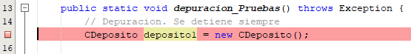

- Punto de parada en la instrucción return del método llenarPruebas sólo si la cantidad a
ingresar es menor de 0.
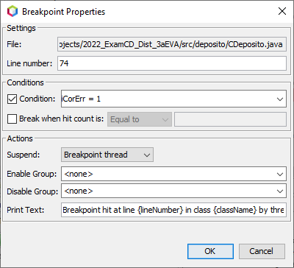

- Punto de parada en la instrucción donde se actualiza el saldo de litros, sólo deberá parar la
tercera vez que sea actualizado.
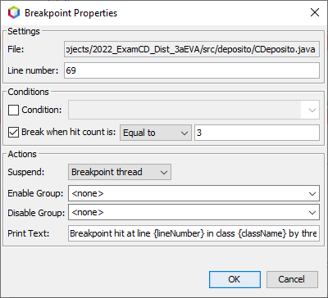

5. Refactorización
- Las clases deberán formar parte del paquete deposito.

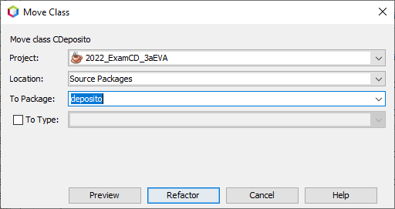
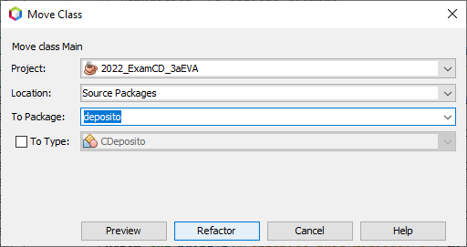

- Cambiar el nombre de la variable " miDeposito" por "deposito1".
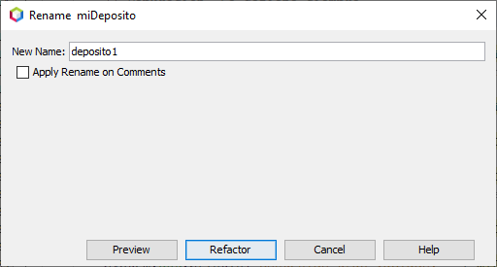

- Introducir el método operativa_deposito, que englobe las sentencias del método refactorizacion_Documentacion de la clase Main que operan con el objeto deposito1.
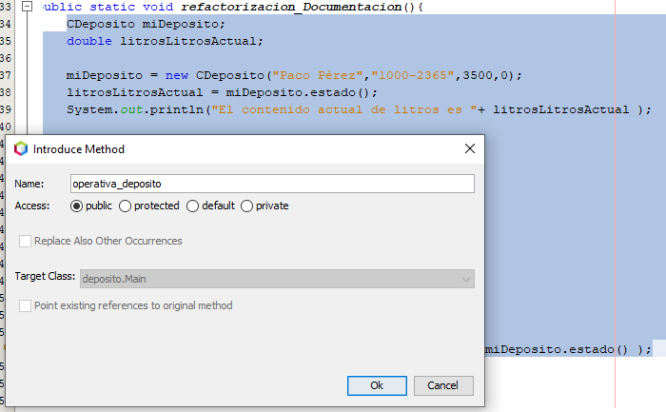
- Encapsular los atributos de la clase CDeposito.
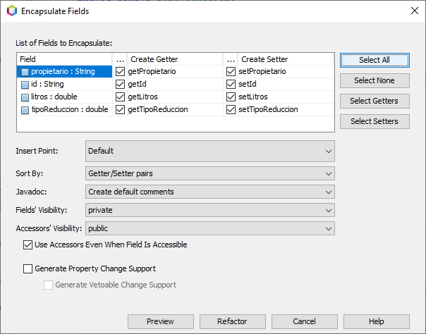

- Añadir un nuevo parámetro al método operativa_deposito, de nombre cantidad y de tipo float.
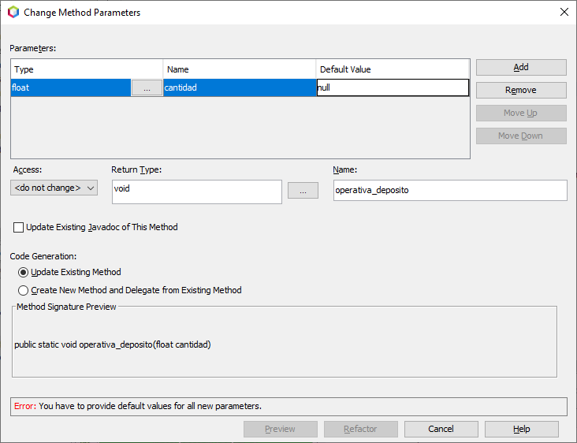
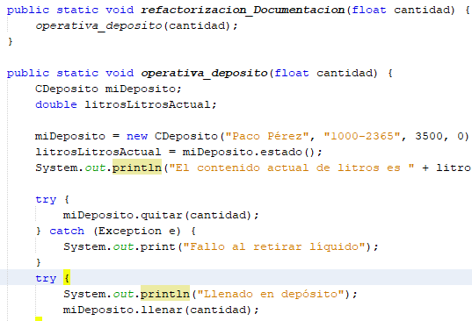
6. Javadoc
Directamente no programa

